
UNIVERSIDAD DEL BÍO-BÍO
FACULTAD DE CIENCIAS EMPRESARIALES
INGENIERÍA DE EJECUCIÓN EN COMPUTACIÓN E INFORMÁTICA

Entrega II
Especificaciones Sprints 1-4
Sistema de Apoyo a Prácticas Profesionales

Alumnos:
- José Bastías
- Andrés Constanzo R.
- Emanuel Friz
- Manuel Grandón H.

Profesora: Dra. Alejandra Segura
Asignatura: Taller de Ingeniería de Software
Carrera: Ingeniería de Ejecución en Computación e Informática

Concepción, 22 de abril de 2014

Índice General
1 Introducción 4
2 Análisis 5
2.1 Casos de uso 5
2.1.1 Diagrama Casos de Uso y descripción 5
2.1.2 Actores 6
2.1.3 Especificación de los Casos de Uso 7
3 Diseño 8
3.1 Diseño de Físico y Lógico de la Base de datos 8
4 Sprints 10
4.1 Sprint 1 10
4.2 Sprint 2 11
4.3 Sprint 3 12
4.4 Sprint 4 14
5 Conclusiones 15

Índice Figuras
2 Análisis 5
2.1 Casos de uso 5
2.1.1 Diagrama Casos de Uso y descripción (Figura 2.1.1.1) 5
3 Diseño 9
3.1 Diseño de Físico y Lógico de la Base de datos 9
2.1.1 Modelo Físico (Figura 3.1.1) 9
2.1.1 Modelo Lógico (Figura 3.1.2) 10

Introducción
En el presente documento se detallan las especificaciones técnicas de los primeros 4 de 8 Sprints implementados, determinados al comienzo del desarrollo del proyecto “Sistema de Apoyo a Prácticas Profesionales”.

Gestión de cuentas de empleador (creación, eliminación y actualización), Ingreso de ofertas de prácticas, Actualización de perfil y preferencias de alumno, y Carga de datos de alumnos y listado de estos fueron los requisitos funcionales elegidos para esta primera etapa de implementación. Si bien parecen tareas cortas de desarrollar, se determinó de esta forma la división porque el equipo debe aprender y acostumbrarse a las herramientas proveídas por el framework impuesto para trabajar (Yii Framework). Sprints cortos para poder cumplir con los plazos establecidos.

Los detalles técnicos abarcan los Casos de Uso implementados en esta etapa, cada uno con su respectiva especificación, con la cual se podrá entender la interacción de las funcionalidades con los usuarios y el sistema en sí. Más adelante se encontrarán los modelos lógico y físico de la base de datos que apoyará al sistema en el manejo de información, por último encontrando en detalle los módulos implementados por cada integrante del equipo, para el desarrollo de cada sprint a su cargo.

Análisis

Casos de uso

Diagrama Casos de Uso y descripción
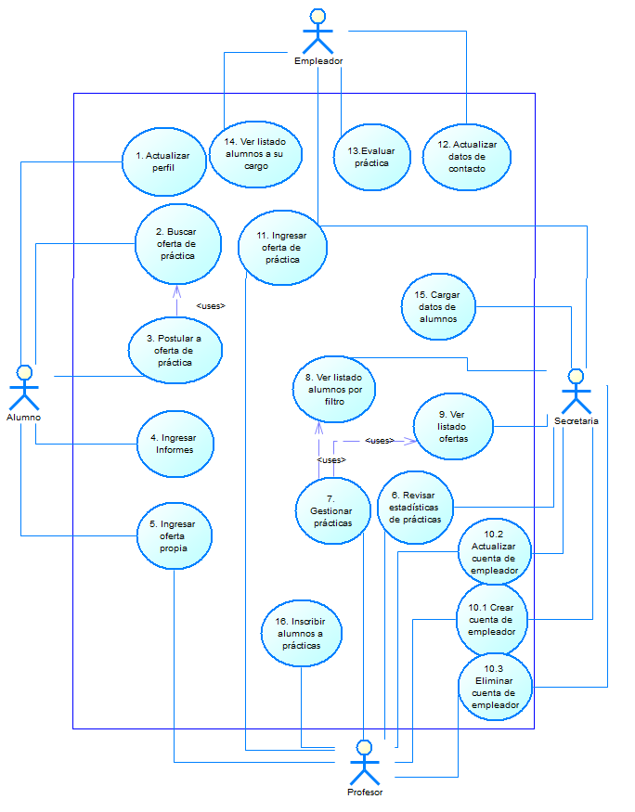

Figura 2.1.1.1 Diagrama de Casos de Uso

Actores

- 2.1.2.1 Alumno

- Rol: Principal usuario del sistema a desarrollar. Estudiante regular perteneciente a la carrera de Ingeniería de Ejecución en Informática o Ingeniería Civil en Informática de la Universidad del Bio-bío, que esté habilitado para poder inscribir la asignatura de práctica I o práctica II.

- Conocimientos Técnicos: Conocimientos básicos sobre navegación y autentificación web.

- Funciones: Este actor podrá buscar y postular a ofertas de prácticas que hayan sido ingresadas al sistema. Podrá ingresar su propia oferta al sistema, teniendo esta que ser aprobada por el Profesor antes de poder inscribirse en ella. Podrá actualizar sus datos así como sus preferencias de trabajo y competencias adquiridas. Finalmente podrá subir sus informes correspondientes a la práctica que desarrolla, tanto los semanales como el informe final.

- 2.1.2.2 Empleador

- Rol: Persona que trabaja en la empresa donde el alumno realiza su práctica. Se encarga de supervisar y evaluar el trabajo que realiza el practicante.

- Conocimientos Técnicos: Conocimientos básicos sobre navegación y autentificación web.

- Funciones: Podrá ver detalles de los alumnos que tiene a su cargo, pudiendo asignar las evaluaciones correspondientes a cada uno de ellos. Tendrá la opción de ingresar ofertas al sistema. Por último, podrá actualizar sus datos, tanto de él como los de la empresa en donde trabaja.

- 2.1.2.3 Profesor

- Rol: Profesor supervisor de las asignaturas de prácticas profesionales.

- Conocimientos Técnicos: Conocimientos básicos sobre navegación y autentificación web.

- Funciones: Podrá ingresar ofertas de prácticas al sistema, aprobar y rechazar ofertas que otros usuarios hayan enviado, modificar y eliminar a gusto las ofertas existentes. Tendrá acceso a los datos de todos los alumnos registrados, esto incluye información de perfil e informes, habilitados para desarrollar práctica profesional, correspondiente a su carrera a cargo. Tendrá la opción de revisar las postulaciones a las ofertas de prácticas, inscribiendo a los alumnos a estas. Podrá crear, eliminar y modificar cuentas de usuario para empleadores, aparte de ver sus datos de perfil. Por último, podrá ver y extraer informes estadísticos de las prácticas realizadas.

- 2.1.2.4 Secretaria

- Rol: Secretaria de sistemas de información de la Facultad de Ciencias Empresariales de la Universidad del Bío-Bío, encargada de realizar tareas de soporte informativo dentro de la facultad.

- Conocimientos Técnicos: Conocimientos básicos sobre navegación y autentificación web.

- Funciones: Podrá ingresar ofertas de prácticas al sistema que ella reciba, ver y extraer listados ofertas, pudiendo realizar búsquedas filtradas. Ver listados de alumnos registrados en el sistema, teniendo acceso a sus datos de perfil, esto es, preferencias, competencias y evaluaciones. Tendrá las opciones de creación, eliminación y modificación de cuentas de empleador. Por último, podrá realizar la carga de datos de alumnos habilitados para realizar práctica profesional, extraída de Intranet (archivo separado por comas).

Especificación de los Casos de Uso
Los casos de uso correspondientes a este informe de avance son: 1. Actualizar perfil, 5. Ingresar oferta propia, 11. Ingresar oferta de práctica, 10.1 Crear cuenta de empleador, 10.2 Actualizar cuenta de empleador, 10.3 Eliminar cuenta de empleador, 8. Ver Listado de alumnos por filtro y 15. Cargar datos de alumnos, tal como muestra la figura 2.1.1.1.

Caso de Uso | 1. Actualizar Perfil
Descripción | Permite al Usuario Actualizar sus Preferencias y Competencias
Pre-Condiciones | El usuario debe estar autentificado dentro del sistema.
Post-Condiciones
Flujo de Eventos Básicos
Actor (Alumno) |  | Sistema
- El Usuario accede al link Inicio→Actualizar Perfil de alumno→Competencias y Preferencias →Editar Competencias y Preferencias |  | - El sistema redirige a la pantalla solicitada.
 |  | - Retorna la información actual del sistema en los campos correspondientes (TextField).
- El usuario ingresa nueva información de Preferencias y Competencias. |  | - El Sistema Guarda la nueva información en la Base de Datos.
 |  | - El Sistema redirige a una nueva página donde muestra los datos actuales.
Flujo de Eventos Alternativo
Actor (Usuario) |  | Sistema
- Campo vacío |  | - Si los datos son incorrectos el sistema muestra un mensaje de error.

Caso de Uso | 10. 1 Crear cuenta de empleador
Descripción | Permite al Profesor y Secretaria crear una cuenta de empleador en el sistema.
Pre-Condiciones | El usuario debe estar autentificado dentro del sistema.
Post-Condiciones
Flujo de Eventos Básicos
Actor (Profesor/Secretaria) |  | Sistema
- El usuario accede al link Inicio→Empleadores→Agregar un nuevo empleador. |  | - El sistema redirige a la pantalla con el formulario de registro.
- El usuario llena el formulario con los datos solicitados. Luego presiona el botón “Crear”. |  | - El sistema crea una nueva entrada en la base de datos, con los datos recibidos.
 |  | - El Sistema redirige a una nueva página donde muestra los datos de la cuenta recién creada.
Flujo de Eventos Alternativo
Actor (Usuario) |  | Sistema
- Campo vacío. |  | - Si falta algún campo marcado con *, el sistema muestra un mensaje de error, solicitando que los campos con * no estén vacíos, impidiendo la creación de la nueva cuenta.
- Rut inválido. |  | - El sistema muestra mensaje de error indicando que el rut ingresado no es válido, impidiendo la creación de la nueva cuenta.
- Rut ya existente. |  | - Si el rut utilizado ya se encuentra registrado, el sistema muestra un mensaje de error, impidiendo la creación de la nueva cuenta.
- Formato de e-mail incorrecto. |  | - El sistema muestra un mensaje de error, impidiendo la creación de la nueva cuenta.

Caso de Uso | 10. 2 Actualizar cuenta de empleador
Descripción | Permite al Profesor y Secretaria modificar los datos de una cuenta de empleador en el sistema.
Pre-Condiciones | El usuario debe estar autentificado dentro del sistema.
Post-Condiciones
Flujo de Eventos Básicos
Actor (Profesor/Secretaria) |  | Sistema
- El usuario accede al link Inicio→Empleadores→Rut del empleador (aparece como hipervínculo). |  | - El sistema redirige a la pantalla con los datos del empleado elegido.
- El usuario accede al link Inicio→Empleadores→Rut del empleador (aparece como hipervínculo) →Actualizar este empleador. |  | - El sistema redirige a la pantalla con el formulario de registro, con los datos del empleador elegido cargados en el.
- El usuario cambia los datos en el formulario. Luego presiona el botón “Guardar”. |  | - El sistema actualiza la entrada en la base de datos, con los nuevos datos recibidos.
 |  | - El Sistema redirige a una nueva página donde muestra los datos de la cuenta recién modificada.
Flujo de Eventos Alternativo
Actor (Usuario) |  | Sistema
- Campo vacío. |  | - Si falta algún campo marcado con *, el sistema muestra un mensaje de error, solicitando que los campos con * no estén vacíos, impidiendo la creación de la nueva cuenta.
- Rut inválido. |  | - El sistema muestra mensaje de error indicando que el rut ingresado no es válido, impidiendo la creación de la nueva cuenta.
- Rut ya existente. |  | - Si el rut utilizado ya se encuentra registrado, el sistema muestra un mensaje de error, impidiendo la creación de la nueva cuenta.
- Formato de e-mail incorrecto. |  | - El sistema muestra un mensaje de error, impidiendo la creación de la nueva cuenta.
- Sin permisos. |  | - El sistema redirige a una pantalla de error, código 403, “Contenido prohibido”.

Caso de Uso | 10. 3 Eliminar cuenta de empleador
Descripción | Permite al Profesor y Secretaria eliminar una cuenta de empleador en el sistema.
Pre-Condiciones | El usuario debe estar autentificado dentro del sistema.
Post-Condiciones
Flujo de Eventos Básicos
Actor (Profesor/Secretaria) |  | Sistema
- El usuario accede al link Inicio→Empleadores→Rut del empleador (aparece como hipervínculo). |  | - El sistema redirige a la pantalla con los datos del empleado elegido.
- El usuario accede al link Inicio→Empleadores→Rut del empleador (aparece como hipervínculo) →Eliminar este empleador. |  | - El sistema envía un mensaje de confirmación a través del navegador.
- El usuario confirma la eliminación. |  | - El Sistema elimina la entrada de la base de datos.
Flujo de Eventos Alternativo
Actor (Usuario) |  | Sistema
- Sin permisos. |  | - El sistema redirige a una pantalla de error, código 403, “Contenido prohibido”.

Diseño

Diseño de Físico y Lógico de la Base de datos
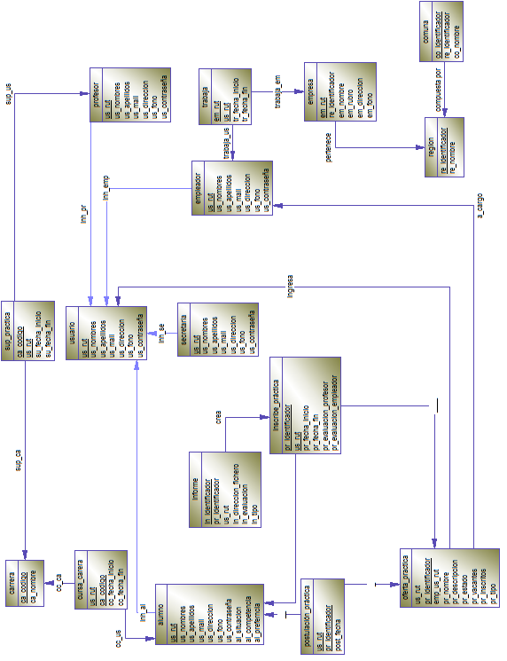

Figura 3.1.1 Modelo Físico

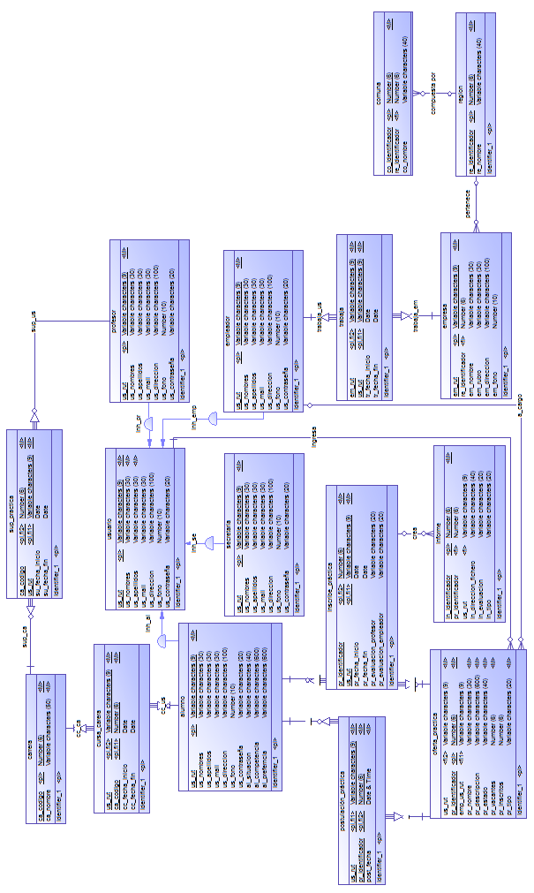

Figura 3.1.2 Modelo Lógico

Sprints

Sprint 1
Funcionalidad: Gestionar cuentas de empleador (crear, eliminar y modificar).
Responsable: Manuel Grandón H.

Siguiendo nuestro modelo de datos, como se muestra en la figura 3.1.1 y 3.1.2, el sistema cuenta con una súper tabla (USUARIO) que maneja todos los usuarios del sistema. De ella derivan las tablas que corresponden a los roles específicos del sistema. En este caso en particular, las funciones están directamente vinculadas con la tabla EMPLEADOR, hija de la tabla USUARIO. Como el motor de base de datos que elegimos no soporta de forma nativa la herencia de tablas, se implementó la relación USUARIO – EMPLEADOR, mediante una clave foránea (USUARIO.us_rut = EMPLEADOR.us_rut).

Aclarado esto, se utilizó la herramienta de auto generación de código que Yii proporciona (Gii), para la creación de las funciones de creación, eliminación, modificación y adicionalmente, búsqueda. Este sprint contempla el uso de ambas tablas, ya que en USUARIO se guardan los datos generales de un usuario del sistema (rut, nombres, apellidos, dirección, fono, e-mail) y en EMPLEADOR están los datos que sólo corresponden a un empleador.

- Modelos generados por Gii (Usuario.php para la tabla USUARIO y Empleador.php para la tabla EMPLEADOR), contienen la información correspondiente a las reglas de cada tabla. En ambos casos se generan las siguientes funciones:

- function tableName (): Devuelve el nombre de la tabla a la cual pertenece el modelo.
- function rules (): Devuelve un array con las reglas de validación de cada atributo de la tabla. Por defecto crea las reglas de tipo de dato y tamaño máximo. Se agregaron las funciones de validación para que el correo electrónico cumpla el formato, función de validación para el RUT chileno. Además se añadió la opción que impide la inserción de una tupla, cuando su clave primaria ya está registrada (por defecto está desabilitada).
- function relations (): Devuelve las relaciones que la tabla tiene con las demás. Útil para cuando se quiere mostrar información distribuida en más de una tabla.
- function attributeLabel (): Devuelve un array con las etiquetas que debe ser usadas para representar cada atributo de la tabla.
- function search (): Devuelve los criterios que serán usados cuando se realicen búsquedas. Se quitó el criterio de búsqueda por contraseña.

Funciones creadas adicionalmente:

- function validateRut (): Valida si el rut ingresado corresponde a n rut válido según el sistema chileno. En caso de no ser correcto, envía un mensaje de error e impide la creación o actualización.
- function validateEmail (): Valida si el e-mail ingresado tiene el formato usuario@dominio. En caso de no ser correcto, envía un mensaje de error e impide la creación o actualización.

- Controladores generados con Gii (UsuarioController.php para el controlador del modelo Usuario y EmpleadorController para el controlador del modelo Empleador), contienen las funciones de creación, eliminación, actualización, administración, permisos y listados. Todas estas funciones envían sus resultados a las funcionalidades de vista para la presentación por pantalla. En este caso, sólo se especificará el controlador de empleador, que es el que tiene que ver con el objetivo del sprint.

- function accesRules (): Devuelve un array con los tipos usuarios que pueden acceder a las funciones. En este caso se modificó para que sean visibles por todos los usuarios del sistema, ya que aún no se crean los roles correspondientes.
- function loadModel ($id): Función que permite buscar dentro del modelo correspondiente una entrada por medio del rut ($id).
- function actionView ($id): Se invoca la función loadModel () con el rut ($id), para que los parámetros sean mostrados por pantalla.
- function actionCreate (): Crea nuevos modelos (entradas en las tablas USUARIO y EMPLEADOR), con los datos ingresados al formulario de creación de un nuevo empleador.
- function actionUpdate ($id): Extrae los datos del modelo Usuario y del modelo Empleador, correspondiente al rut recibido ($id), y los carga dentro del formulario, para que puedan ser modificados.
- function actionDelete ($id): Invoca el método de eliminación con el rut que recibe. Esta acción sólo puede ser ejecutada por una cuenta con permisos de administrador.
- function actionIndex (): Función que envía todas las entradas correspondientes a los empleadores en el sistema. Solicita tanto los datos de la tabla empleador como usuario, ya que la información está repartida en esas dos tablas.
- function actionAdmin (): Función que envía a la vista los datos de los empleadores, para que sean mostrados en pantalla, junto con las opciones de ver detalles, eliminar o modificar sus datos.

De forma resumida, la función de creación de cuenta de empleador muestra un formulario, en donde el usuario debe ingresar rut (string de largo 9), sin puntos ni guiones, nombres (string de largo 30), apellidos (string de largo 30), e-mail (string de largo 30), dirección (string de largo 100), fono (integer) y una contraseña (string de largo 20). Luego de la creación, el sistema deriva a una vista mostrando los datos asociados a la nueva cuenta creada (cuenta como mensaje de confirmación). Dentro de esa vista, se puede acceder a las funciones de modificación y eliminación. En la modificación, los datos son cargados dentro del mismo formulario de creación, puedo realizar las correcciones sobre esa forma. Para eliminar, el sistema envía un mensaje a través del navegador, solicitando confirmación de esta acción.

Sprint 2
Funcionalidad: Ingresar ofertas de práctica al sistema.
Responsable: José Bastías H.

Funcionalidad: Ingresar ofertas de práctica al sistema.
Responsable: José Bastías Hernández.

De acuerdo al modelo de datos propuesto, el sistema cuenta con una tabla (OFERTA_PRACTICA) que maneja los datos de todas las prácticas registradas en el sistema. De la tabla OFERTA_PRACTICA se crea la relación con la tabla USUARIO mediante la clave foránea (OFERTA_PRACTICA.us_rut = USUARIO.us_rut).

Aclarado esto, se utilizó la herramienta de autogeneración de código que Yii proporciona (GII), para la creación de las funciones de Creación de prácticas. Este sprint contempla el uso de la tabla OFERTA_PRACTICA en la que el usuario debe ingresar los siguientes datos tales como:
- Nombre de práctica.
- Rut de empleador.
- Descripción.
- Cantidad de cupos disponibles.
- Tipo de práctica (Práctica 1 o Práctica 2).

También se ingresan datos automáticamente mediante TRIGGERS implementados en el motor de base de datos tales como:
- Estado (Disponible/ No Disponible).
- Cantidad de Inscritos (por defecto al ingresar una oferta este atributo toma el valor 0).

- Modelos generados por Gii (OfertaPractica.php para la tabla OFERTA_PRACTICA), contiene la información correspondiente a la tabla utilizada. Para este caso se generan las siguientes funciones:

- function tableName (): Devuelve el nombre de la tabla a la cual pertenece el modelo.
- function rules (): Devuelve un array con las reglas de validación de cada atributo de la tabla. Por defecto crea las reglas de tipo de dato y tamaño máximo.
- function relations (): Devuelve las relaciones que la tabla tiene con las demás. Útil para cuando se quiere mostrar información distribuida en más de una tabla.
- function attributeLabel (): Devuelve un array con las etiquetas que debe ser usadas para representar cada atributo de la tabla.
- function search (): Devuelve los criterios que serán usados cuando se realicen búsquedas. Se quitó el criterio de búsqueda por identificador.

- Controladores generados con Gii (OfertaPracticaController.php para la tabla OFERTA_PRACTICA), contienen las funciones de creación, eliminación, actualización, administración, permisos y listados. Todas estas funciones envían sus resultados a las funcionalidades de vista para la presentación por pantalla.

- function accesRules (): Devuelve un array con los tipos de usuarios que pueden acceder a las funciones. En este caso se modificó para que sean visibles por todos los usuarios del sistema, ya que aún no se crean los roles correspondientes.
- function loadModel ($id): Función que permite buscar dentro del modelo correspondiente una entrada por medio del $id.
- function actionView ($id): Se invoca la función loadModel () con el ($id), para que los parámetros sean mostrados por pantalla.
- function actionCreate (): Crea nuevos modelos (entradas en la tabla OFERTA_PRACTICA), con los datos ingresados al formulario de creación de una práctica.
- function actionUpdate ($id): Extrae los datos del modelo OfertaPractica y los carga dentro del formulario, para que puedan ser modificados. Esta función esta disponible exclusivamente al momento de crear la práctica.
- function actionDelete ($id): Invoca el método de eliminación con el ($id) que recibe. Esta acción sólo puede ser ejecutada por una cuenta con permisos de administrador. Esta función no esta disponible ya que no corresponde al sprint.
- function actionIndex (): Función que envía todas las entradas correspondientes a las ofertas disponibles en el sistema.
- function actionAdmin (): Función que envía a la vista los datos de las prácticas para que sean mostrados en pantalla, junto con las opciones de ver detalles, eliminar o modificar sus datos.

Sprint 3
Funcionalidad: Actualizar perfil de alumno.(Actualización de datos de contacto, Cambio de Password, Login)
Responsable: Andrés Constanzo R

Siguiendo nuestro modelo de datos, el sistema cuenta con una súper tabla (USUARIO) que maneja todos los usuarios del sistema. De ella derivan las tablas que corresponden a los roles específicos del sistema. En este caso en particular, las funciones están directamente vinculadas con la tabla ALUMNO, hija de la tabla USUARIO. Como el motor de base de datos que elegimos no soporta de forma nativa la herencia de tablas, se implementó la relación USUARIO – ALUMNO, mediante una clave foránea (USUARIO.us_rut = ALUMNO.us_rut).

Aclarado esto, se utilizó la herramienta de auto generación de código que Yii proporciona (Gii), para la creación de las funciones de Actualización de Competencias y Preferencias y Actualización de Información de Contacto (E-mail, Dirección, Fono), además se modificaron los códigos de la plantilla por defecto que proporciona YII para agregar las condiciones requeridas para el” logeo”(filtros de caracteres y reconocimiento de usuarios). Este sprint contempla el uso de ambas tablas, ya que en USUARIO se guardan los datos generales de un usuario del sistema (rut, nombres, apellidos, dirección, fono, e-mail) y en ALUMNO están los datos que sólo corresponden a un alumno.

- Modelos generados por Gii (Usuario.php para la tabla USUARIO y Alumno.php para la tabla ALUMNO), contienen la información correspondiente a las reglas de cada tabla. En ambos casos se generan las siguientes funciones:

- function tableName (): Devuelve el nombre de la tabla a la cual pertenece el modelo.
- function rules (): Devuelve un array con las reglas de validación de cada atributo de la tabla. Por defecto crea las reglas de tipo de dato y tamaño máximo. Se agregaron las funciones de validación para que el correo electrónico cumpla el formato, función de validación para el RUT chileno. Además se añadió la opción que impide la inserción de una tupla, cuando su clave primaria ya está registrada (por defecto está desabilitada).
- function relations (): Devuelve las relaciones que la tabla tiene con las demás. Útil para cuando se quiere mostrar información distribuida en más de una tabla.
- function attributeLabel (): Devuelve un array con las etiquetas que debe ser usadas para representar cada atributo de la tabla.
- function search (): Devuelve los criterios que serán usados cuando se realicen búsquedas. Se quitó el criterio de búsqueda por contraseña.

Modelos creados adicionalmente:

El modelo CambiarPassword es un modelo de formulario utilizado para el cambio de password , contiene los valores los campos y las siguientes funciones.

- function rules (): Devuelve un array con las reglas de validación de cada atributo de la tabla. Contiene las restricciones de campos vacíos, las validaciones de datos de entrada (solo numéricos y letras) y realiza la comparación entre el nuevo password y la repetición de este.

- Controladores generados con Gii (UsuarioController.php para el controlador del modelo Usuario y AlumnoController para el controlador del modelo Alumno), contienen las funciones de creación, eliminación, actualización, administración, permisos y listados. Todas estas funciones envían sus resultados a las funcionalidades de vista para la presentación por pantalla. En este caso, sólo se especificará el controlador de empleador, que es el que tiene que ver con el objetivo del sprint.

- function accesRules (): Devuelve un array con los tipos usuarios que pueden acceder a las funciones. En este caso se modificó para que sean visibles por todos los usuarios del sistema, ya que aún no se crean los roles correspondientes.
- function loadModel ($id): Función que permite buscar dentro del modelo correspondiente una entrada por medio del rut ($id).
- function actionView ($id): Se invoca la función loadModel () con el rut ($id), para que los parámetros sean mostrados por pantalla.
- function actionCreate (): Crea nuevos modelos (entradas en las tablas USUARIO y ALUMNO), con los datos ingresados al formulario de creación de un nuevo empleador.
- function actionUpdate ($id): Extrae los datos del modelo Usuario y del modelo Empleador, correspondiente al rut recibido ($id), y los carga dentro del formulario, para que puedan ser modificados.
- function actionDelete ($id): Invoca el método de eliminación con el rut que recibe. Esta acción sólo puede ser ejecutada por una cuenta con permisos de administrador.
- function actionIndex (): Función que envía todas las entradas correspondientes a los empleadores en el sistema. Solicita tanto los datos de la tabla empleador como usuario, ya que la información está repartida en esas dos tablas.
- function actionAdmin (): Función que envía a la vista los datos de los empleadores, para que sean mostrados en pantalla, junto con las opciones de ver detalles, eliminar o modificar sus datos.

Funciones creadas adicionalmente:

- function actionConfiguracion (): Función que envía a la vista los datos referentes al cambio de password y al ser validado el cambio de este, recibe los nuevos parámetros y son guardados en la base de datos.

Sprint 4
Funcionalidad: Listar alumnos habilitados para realizar práctica profesional. Cargar archivo con datos extraídos de Intranet.
Responsable: Emanuel Friz.

N° Módulo: xxxxx |  | Nombre Módulo: xxxxxxxxxxxxxxxxxxx
Parámetros de entrada |  | Parámetros de Salida
Nombre: | Tipo de dato: | Nombre: | Tipo de dato:

Conclusiones

